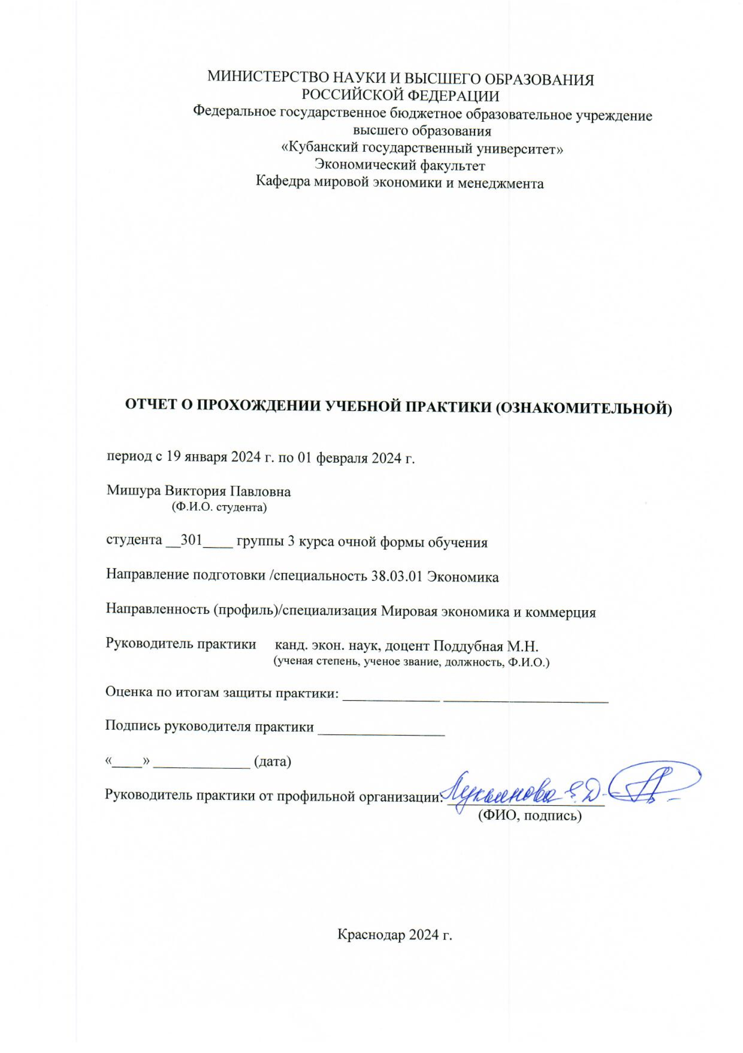
Приложение 1
ИНДИВИДУАЛЬНОЕ ЗАДАНИЕ, ВЫПОЛНЯЕМОЕ В ПЕРИОД
ПРОВЕДЕНИЯ УЧЕБНОЙ ПРАКТИКИ и планируемые результаты

Студент Мишура Виктория Павловна
(фамилия, имя, отчество полностью)
Направление подготовки (специальности) 38.03.01 Экономика
Профиль – Мировая экономика и коммерция

Место прохождения практики КБ «КУБАНЬ КРЕДИТ» ООО

Срок прохождения практики с «19» января 2024 г. по «01» февраля 2024 г.

Цель практики – закрепление и углубление теоретических знаний, приобретенных студентами при освоении основной образовательной программы, а также дальнейшее углубление, дополнение и закрепление теоретических и практических знаний, ознакомление бакалавров с характером и особенностями их будущей профессии в сфере мировой экономики и коммерции.
Освоение практических навыков, формирование следующих компетенций, регламентируемых ФГОС ВО и учебным планом:

Код компетенции | Содержание компетенции  (или её части) | Планируемые результаты при прохождении практики
ОПК-1 Способен применять знания (на промежуточном уровне) экономической теории при решении прикладных задач;
ИОПК-1.3 | Выполняет отдельные элементы работ, связанные с будущей профессиональной деятельностью | Знает (на промежуточном уровне) современные экономические концепции и модели экономической теории при решении прикладных задач.
 |  | Умеет применять знания (на промежуточном уровне) экономической теории при решении прикладных задач.
 |  | Использует навыки применения знаний (на промежуточном уровне) экономической теории при решении прикладных задач.
ОПК-2 Способен осуществлять сбор, обработку и статистический анализ данных, необходимых для решения поставленных экономических задач;
ИОПК-2.5 | Выполняет отдельные элементы работ, связанные с будущей профессиональной деятельностью | Знает методы и сбора, обработки и статистического анализа данных, необходимых для решения поставленных экономических задач.
 |  | Умеет осуществлять сбор, обработку и статистический анализ данных, необходимых для решения поставленных экономических задач.
 |  | Использует современные методы сбора, обработки и анализа данных при решении поставленных экономических и финансовых задач
ОПК-3 Способен анализировать и содержательно объяснять природу экономических процессов на микро- и макроуровне;
ИОПК-3.7 | Выполняет отдельные элементы работ, связанные с будущей профессиональной деятельностью | Знает природу экономических процессов на микро и макроуровне, направления их развития в условиях сложной и динамичной среды
 |  | Умеет анализировать природу экономических процессов на микро- и макроуровнях
 |  | Использует навыки анализа и содержательного объяснения причинно-следственных связей, формулировки тенденций, прогнозирования экономических процессов на макро- и микроуровне
ОПК-4 Способен предлагать экономически и финансово-обоснованные организационно-управленческие решения в профессиональной деятельности;
ИОПК-4.9 | Выполняет отдельные элементы работ, связанные с будущей профессиональной деятельностью | Знает сущность управленческих решений, виды управленческих решений, подходы к принятию управленческих решений, методы обоснования решений
 |  | Умеет принимать экономически и финансово обоснованные организационно-управленческие решения
 |  | Использует навыки разработки, внедрения экономически и финансово обоснованных организационно-управленческих решений в профессиональной сфере
ОПК-5 Способен использовать современные информационные технологии и программные средства при решении профессиональных задач
ИОПК-5.4 | Выполняет отдельные элементы работ, связанные с будущей профессиональной деятельностью | Знает современные информационные технологии и программные средства при решении профессиональных задач.
 |  | Умеет осуществлять выбор информационных технологий и программных средств при решении профессиональных задач.
 |  | Использует современные информационные технологии и программные средства для решения профессиональных задач
ОПК-6 Способен понимать принципы работы современных информационных технологий и использовать их для решения задач профессиональной деятельности
ИОПК-6.3 | Выполняет отдельные элементы работ, связанные с будущей профессиональной деятельностью | Знает виды и принципы работы информационных технологий и информационных систем
 |  | Умеет подбирать информационные технологии, необходимые для решения конкретной профессиональной задачи, и понимать принципы их работы
 |  | Применяет навыки работы с современными информационными технологиями и использует их для решения задач профессиональной деятельности

Перечень вопросов (заданий, поручений) для прохождения практики:
– изучить отечественный и зарубежный опыт состояния и перспектив развития отрасли профильной предприятия в мире и в стране со статистическим анализом данных;
– дать краткую характеристику предприятия, представить историю создания и развития;
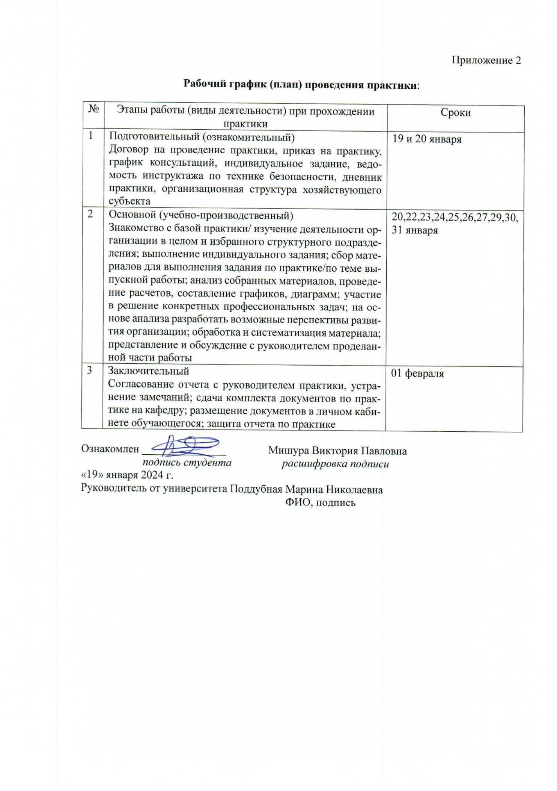
Приложение 3
ДНЕВНИК ПРОХОЖДЕНИЯ УЧЕБНОЙ ПРАКТИКИ

Направление подготовки (специальности) 38.03.01 Экономика (Мировая экономика и коммерция).

Фамилия И.О студента Мишура Виктория Павловна
Курс 3
Сроки прохождения практики с «19» января 2024 г. по «01» февраля 2024 г.

Дата | Содержание выполняемых работ | Отметка руководителя практики от профильной организации (подпись)
19 января | Инструктаж по ознакомлению с требованиями охраны труда, технике безопасности, пожарной безопасности, а также правилами внутреннего трудового распорядка  Изучение и описание отечественного и зарубежного опыта в развитии отрасли профильной предприятия КБ «КУБАНЬ КРЕДИТ» ООО и представление в таблице статистических данных | выполнено
20 января | Описание и характеристика предприятия КБ «КУБАНЬ КРЕДИТ» ООО, представление истории создания и развития, ознакомление с деятельностью основных подразделений и служб предприятия, основных видов деятельности, продукции (работ, услуг), с номенклатурой производимой продукции (видов работ и услуг) и ее потребителями | выполнено
22 января | Изучение нормативных правовых актов, регламентирующих деятельность предприятия КБ «КУБАНЬ КРЕДИТ» ООО учредительных документов | выполнено
23 января | Ознакомление с организационно-правовой формой и системой управления на предприятии КБ «КУБАНЬ КРЕДИТ» ООО, организационно-экономическая характеристика предприятия | выполнено
24 января | Описание и схематичное представление организационной структуры предприятия КБ «КУБАНЬ КРЕДИТ» ООО | выполнено
25 января | Изучение структуры, должностных инструкций и задач экономического и внешнеэкономического отдела и их сотрудников | выполнено
26 января, 27 января, 29 января, | Формирование оценки экономической деятельности хозяйствующего субъекта КБ «КУБАНЬ КРЕДИТ» ООО, а именно сбор и обработка информации о финансово-хозяйственной деятельности организации:  – данные об основных финансово-экономических показателях деятельности предприятия (организации, учреждения). за 3 года;  – выводы о динамике и структуре имущества и источников его формирования;  – результаты изучения динамики и связи между показателями финансовых результатов и рентабельности деятельности предприятия (организации, учреждения);  – результаты изучения показателей уровней рядов динамики стоимостных показателей;  – расчет средних арифметических и средних хронологических значений основных стоимостных показателей. | выполнено
30 января | Изучение используемых информационных технологий в деятельности предприятия КБ «КУБАНЬ КРЕДИТ» ООО и раскрытие их роли | выполнено
31 января | Изучение и описание системы внутреннего документооборота предприятия | выполнено
01 февраля | Формирование и защита отчет по практике | выполнено

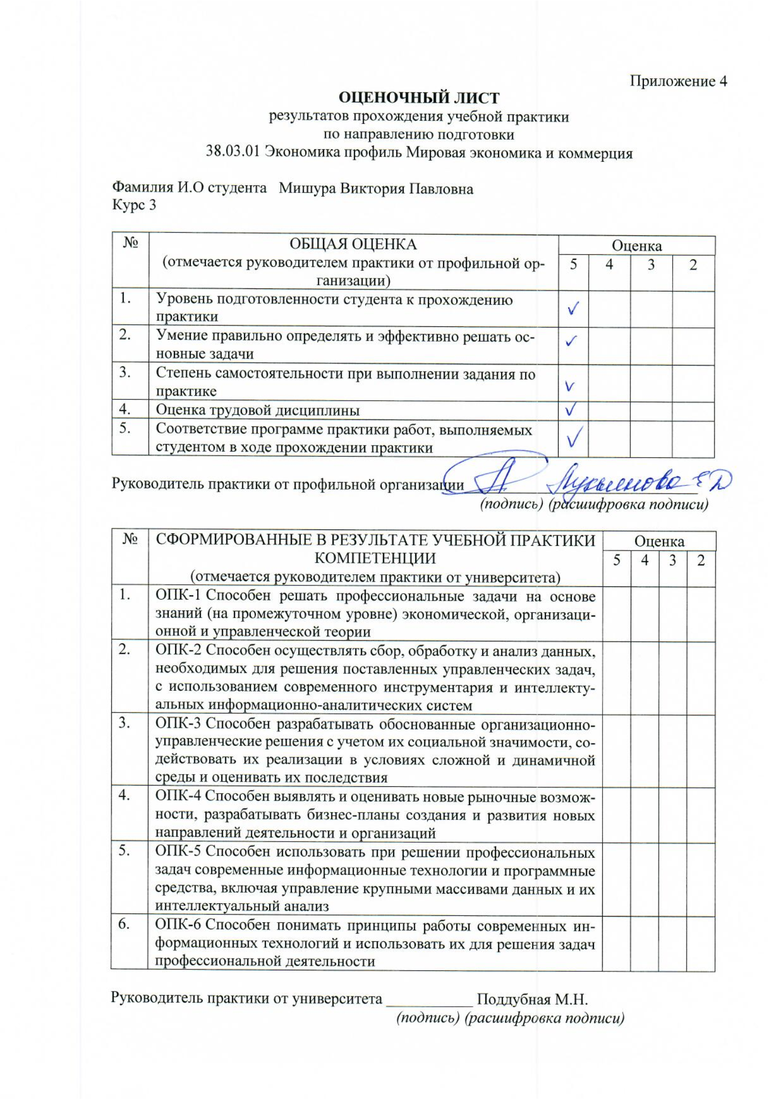
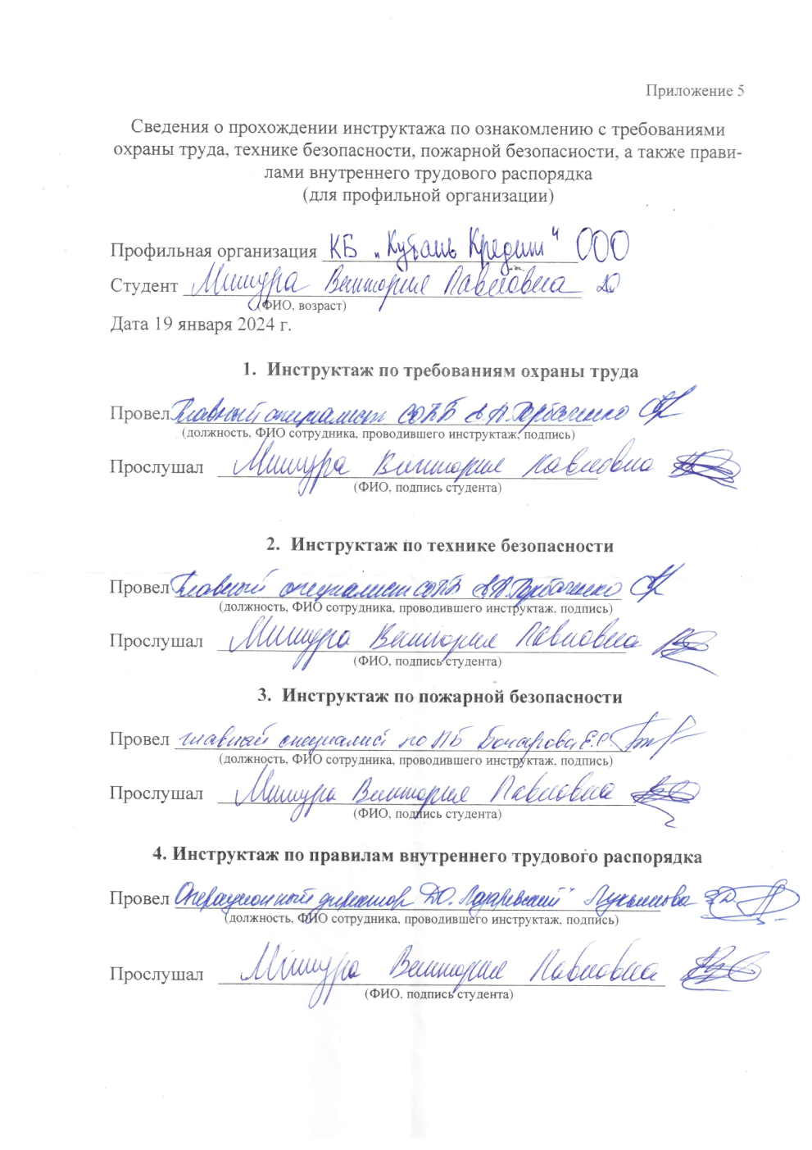
СОДЕРЖАНИЕ
1. Описание и общая характеристика КБ «КУБАНЬ КРЕДИТ» ООО……….11
2. Оценка экономической деятельности хозяйствующего субъекта КБ «КУБАНЬ КРЕДИТ» ООО………………………………………. 19
ПРИЛОЖЕНИЕ 1 31

1. Описание и общая характеристика КБ «КУБАНЬ КРЕДИТ» ООО

КБ «КУБАНЬ КРЕДИТ» ООО является одним из наиболее крупных и активно развивающих банков ЮФО, который предоставляет широкий спектр финансовых услуг юридическим лицам и частным клиентам. Филиальная сеть кредитной организации охватывает четыре субъекта РФ-Краснодарский край, Ростовскую область, Республику Адыгея и Москву.
28 сентября 1993 года Банк «Кубань Кредит» получил лицензию Центрального Банка России и начинал работу в сфере финансовых услуг. С первого дня была сделана ставка на качество и надёжность предоставляемых услуг.
В банке "Кубань Кредит" создан значительный организационный, интеллектуальный, технический и финансовый потенциал. Банк имеет устойчивое положение на финансовом рынке Кубани, обладает высокой ликвидностью активов, динамичным ростом основных показателей, стабильной клиентской базой. Банк "Кубань Кредит" входит в основные профессиональные банковские и деловые сообщества: банк является членом Ассоциации российских банков (АРБ), членом Ассоциации региональных банков "Россия", членом Краснодарской торгово-промышленной палаты.
Более всего Банк представлен в краснодарском крае, где действует 120 подразделений КБ «КУБАНЬ КРЕДИТ».
Основными задачами КБ «КУБАНЬ КРЕДИТ» ООО являются:
- Дальнейшее повышение финансовой устойчивости путем наращивания чистой прибыли
- Диверсификация привлеченных средств за счет умеренного роста остатков вкладов населения и опережающего роста средств юридических лиц.
- Наращивание сотрудничества с сегментом МСБ, диверсификация кредитного портфеля за счет опережающих темпов выдачи кредитов клиентам МСБ.
- Увеличение объемов ипотечного кредитования за счет разработанных уникальных условий по ипотеке с целью приобретения жилья у партнеров.
- Сдерживание роста уровня просроченной задолженности за счет опережающих темпов роста портфеля кредитов высококлассных заемщиков приоритетных отраслей, погашения просроченной задолженности.
- Увеличение объемов и доли непроцентных (комиссионных и прочих) доходов.
- Предоставление клиентам высокотехнологичных востребованных банковских продуктов по оптимальной стоимости за счет глубокого анализа потребностей клиентов.
- Дальнейшая оптимизация бизнес-процессов, позволяющая улучшить качество обслуживания клиентов и повысить производительность труда специалистов.
Рейтинговое агентство «Национальные кредитные рейтинги» (НКР) повысило кредитный рейтинг КБ «КУБАНЬ КРЕДИТ» с BB+.ru до BBB.ru со стабильным прогнозом.
На данный момент КБ «КУБАНЬ КРЕДИТ» занимает 43 место в рейтинге банков России по активам.
Рисунок 1 – Рейтинг банков России по активам – ТОП 100 (за декабрь 2023)
Основными нормативно-правовыми актами, регулирующие деятельность организации, являются:
- Федеральный закон от 02.12.1990 N 395-1 (ред. от 12.12.2023) "О банках и банковской деятельности" (с изм. и доп., вступ. в силу с 21.01.2024)
- Положение ЦБ РФ № 809-П от 24.11.2022 «О Плане счетов бухгалтерского учета для кредитных организаций и порядке его применения»
- Инструкция Банка России от 30.06.2021 № 204-И «Об открытии, ведении и закрытии банковских счетов и счетов по вкладам (депозитам)»
- Положение ЦБ РФ № 810-П от 24.11.2022 «О порядке отражения на счетах бухгалтерского учета кредитными организациями доходов, расходов и прочего совокупного дохода»
- Положение ЦБ РФ № 762-П от 29.06.2021 «О правилах осуществления перевода денежных средств»
- Инструкция ЦБ РФ № 199-И от 28.06.2017 «Об обязательных нормативах и надбавках к нормативам достаточности капитала банков с универсальной лицензией»
- Положение Банка России от 11.01.2021 № 753-П «Об обязательных резервах кредитных организаций»
- Указание Банка России № 10.04.2023 № 6406-У «О формах, сроках, порядке составления и представления отчетности кредитных организаций (банковских групп) в Центральный банк Российской Федерации, а также о перечне информации о деятельности кред. организаций»
- Положение ЦБ РФ № 242-П от 16.12.2003 «Положение об организации внутреннего контроля в кредитных организациях и банковских группах»
- Федеральный закон № 115-ФЗ от 07.08.2001 «О противодействии легализации (отмыванию) доходов, полученных преступным путем, и финансированию терроризма»
Учредительным документом общества с ограниченной ответственностью является устав общества. Общество действует на основании утвержденного его учредителями (участниками) устава общества либо типового устава, утвержденного уполномоченным Правительством Российской Федерации федеральным органом исполнительной власти. Согласно п.3 ст.89 Гражданского Кодекса Российской Федерации (в ред. Федерального закона от 30.12.2008 N 312-ФЗ) учредительным документом ООО является его устав.

Система внутреннего документооборота, основные виды и формы документов в КБ «КУБАНЬ КРЕДИТ» ООО.
К внутреннему документообороту относятся следующие виды и формы документов:
- приказы;
- уставы;
- заявления;
- протоколы совещаний;
- инструкции;
- технические документы;
- положения о структурных подразделениях;
- служебные записки.
Банк «Кубань Кредит» завершил первый этап перехода на электронный документооборот с частными клиентами. Уже сейчас большинство документов можно подписать в офисах Банка при помощи электронного планшета. В бумажном виде для подписи остается только договор на банковское обслуживание.
Нововведение стало возможным благодаря технологии Nopaper Office. Она позволяет моментально создавать мобильную электронную подпись клиента с сохранением в безопасности сведений о нем. Сервис встроен в банковскую инфраструктуру: специалист КБ «Кубань Кредит» идентифицирует физическое лицо, вводит его данные в учетную систему и выпускает персонифицированную электронную подпись. Клиент авторизуется по уникальному коду, после чего может сразу подписывать документы в онлайн-режиме. Необходимо отметить, что «Кубань Кредит» первым в РФ реализовал «цифровое» подписание частным клиентом акта признания ключа.
Переход на безбумажные технологии даст Банку возможность улучшить клиентский сервис, оптимизировать хранение документов в электронном формате, а также снизить затраты на бумагу, логистику, ведение архивов и обслуживание оргтехники.
Схема организационной структуры КБ «КУБАНЬ КРЕДИТ» ООО
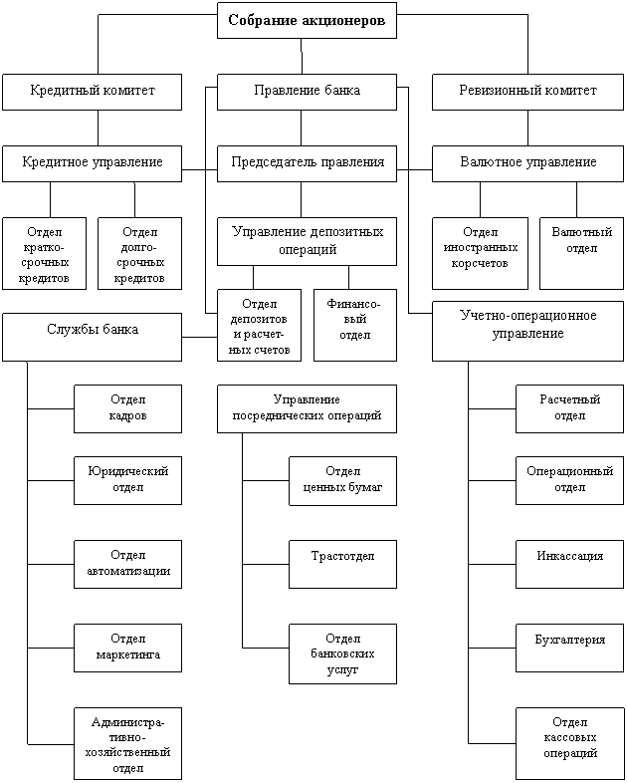
Наблюдательный совет
Рисунок 2 – Организационная структура КБ «КУБАНЬ КРЕДИТ» ООО
Примеры использования информационных технологий в КБ «КУБАНЬ КРЕДИТ» ООО.
Использование таких систем как:
Oracle Siebel CRM — комплексное программное обеспечение для управления взаимоотношениями с базами данных компании.
Terrasoft — разработчик программного обеспечения корпоративного класса, в первую очередь известен как производитель систем класса CRM и Service Desk.
GreenData — это low-code платформа для создания программных приложений, позволяющая создавать настраиваемые веб-приложений и автоматизировать бизнес-процессы без необходимости программирования.
ЦАБС "Банк 21 век" — автоматизированная банковская система ЦАБС "Банк 21 век" предназначена для развития бизнеса многофилиального банка любого масштаба и увеличения его конкурентных преимуществ за счет уникальной архитектуры, использования СУБД Oracle и собственных ноу-хау в реализации бизнес-логики системы.
Помимо этого также используется новое мобильное приложение с расширенным функционалом, предназначенное для юридических лиц и предпринимателей.
Реализация новой версии интернет-банка для корпоративных клиентов Abanking 2.0. В обновленном сервисе также реорганизованы разделы платежей и выписок, появилась возможность управлять счетами группы компаний (услуга «Мультиклиент»)
Взаимодействие с компанией Smart Engines началось в мае 2022 года. В результате Банк «Кубань Кредит» в два раза ускорил обслуживание плательщиков в кассах с помощью технологии распознавания паспортов Smart ID Engine. А также внедрил новый функционал — распознавание QR-кодов на электронных документах.
В августе 2023 года было проведено еще одно обновление: «Кубань Кредит» разработал NFC-таблички для юридических лиц, индивидуальных предпринимателей и самозанятых с кассовыми ссылками – QR. С помощью платежных NFC-табличек торгово-сервисные предприятия (ТСП) экономят на приобретении и обслуживании дополнительных клиентских экранов в кассовых зонах.
Экономический и внешнеэкономический отделы являются важными структурными подразделениями в организации, которые занимаются сбором экономических показателей компании, их анализом и разработкой экономических планов, а также развитием взаимодействия с внешними партнерами.
В состав экономической службы, как правило, включаются следующие структурные подразделения:
- бухгалтерия;
- финансовый отдел;
- отдел экономических задач;
- отдел персонала.
Экономическое управление (занимается обоснованием экономической стратегии деятельности банка, отслеживанием выполнения экономических нормативов, подготовкой финансовой отчетности о деятельности банка, осуществляет расчеты по рентабельности банковских операций).
Главные задачи отдела внешнеэкономической деятельности:
- управление экспортным потенциалом предприятия и создание конкурентоспособной продукции;
- обеспечение выполнения обязательств перед иностранными партнерами;
- освоение новых форм производственного, научно-технического и инвестиционного сотрудничества;
Основными видами работ, выполняемых отделом, являются следующие:
— организация экспортно-импортных операций;
— валютно-финансовые операции;
— установление партнерских связей с фирмами других стран;
— научно-информационная работа;
— поиск способов выхода предприятия на внешний рынок;

2. Оценка экономической деятельности хозяйствующего субъекта КБ «КУБАНЬ КРЕДИТ» ООО

КБ «КУБАНЬ КРЕДИТ» ООО –– организация, функционирующая по системе ОСНО (общая система налогообложения). Система налогообложения – это совокупность уплачиваемых налогоплательщиком в определенный период налогов. В общем случае система налогообложения применяется в течение календарного года.
ОСНО — универсальная система, которую могут использовать все предприниматели и компании без ограничений. Общий режим устанавливают для всех компаний и ИП автоматически, если они не выбрали иной.
Налогоплательщики: юридические лица или индивидуальные предприниматели.
Уплачиваемые налоги: основные налоги на ОСНО — НДС, налог на прибыль для юридических лиц, налог на доход физических лиц для ИП и поимущественные налоги.
Организации на ОСНО платят следующие налоги:
- налог на прибыль организаций по ставке 20%, за исключением льготных категорий налогоплательщиков;
- НДС по ставке 0%, 10%, 20%;
- налог на имущество организаций по ставке до 2,2%.
ИП на ОСНО платят:
- налог на доходы физических лиц по ставке 13% (с дохода более 5 млн рублей в год ставка составляет 15%);
- НДС по ставке 0%, 10%, 20%;
- налог на имущество физических лиц по ставке до 2%.

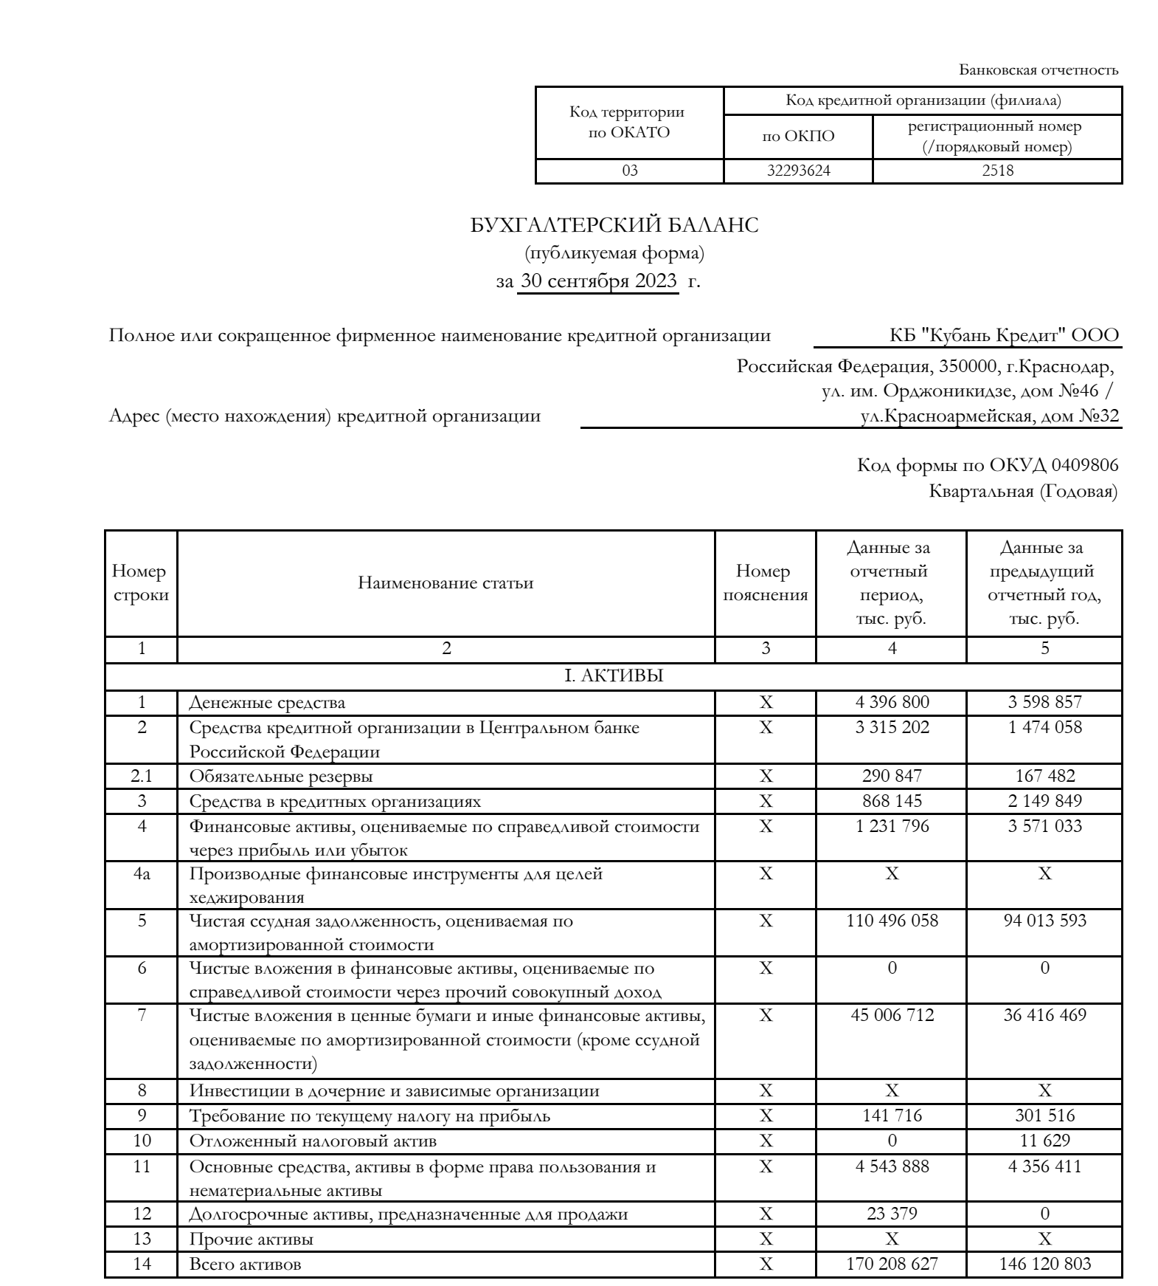
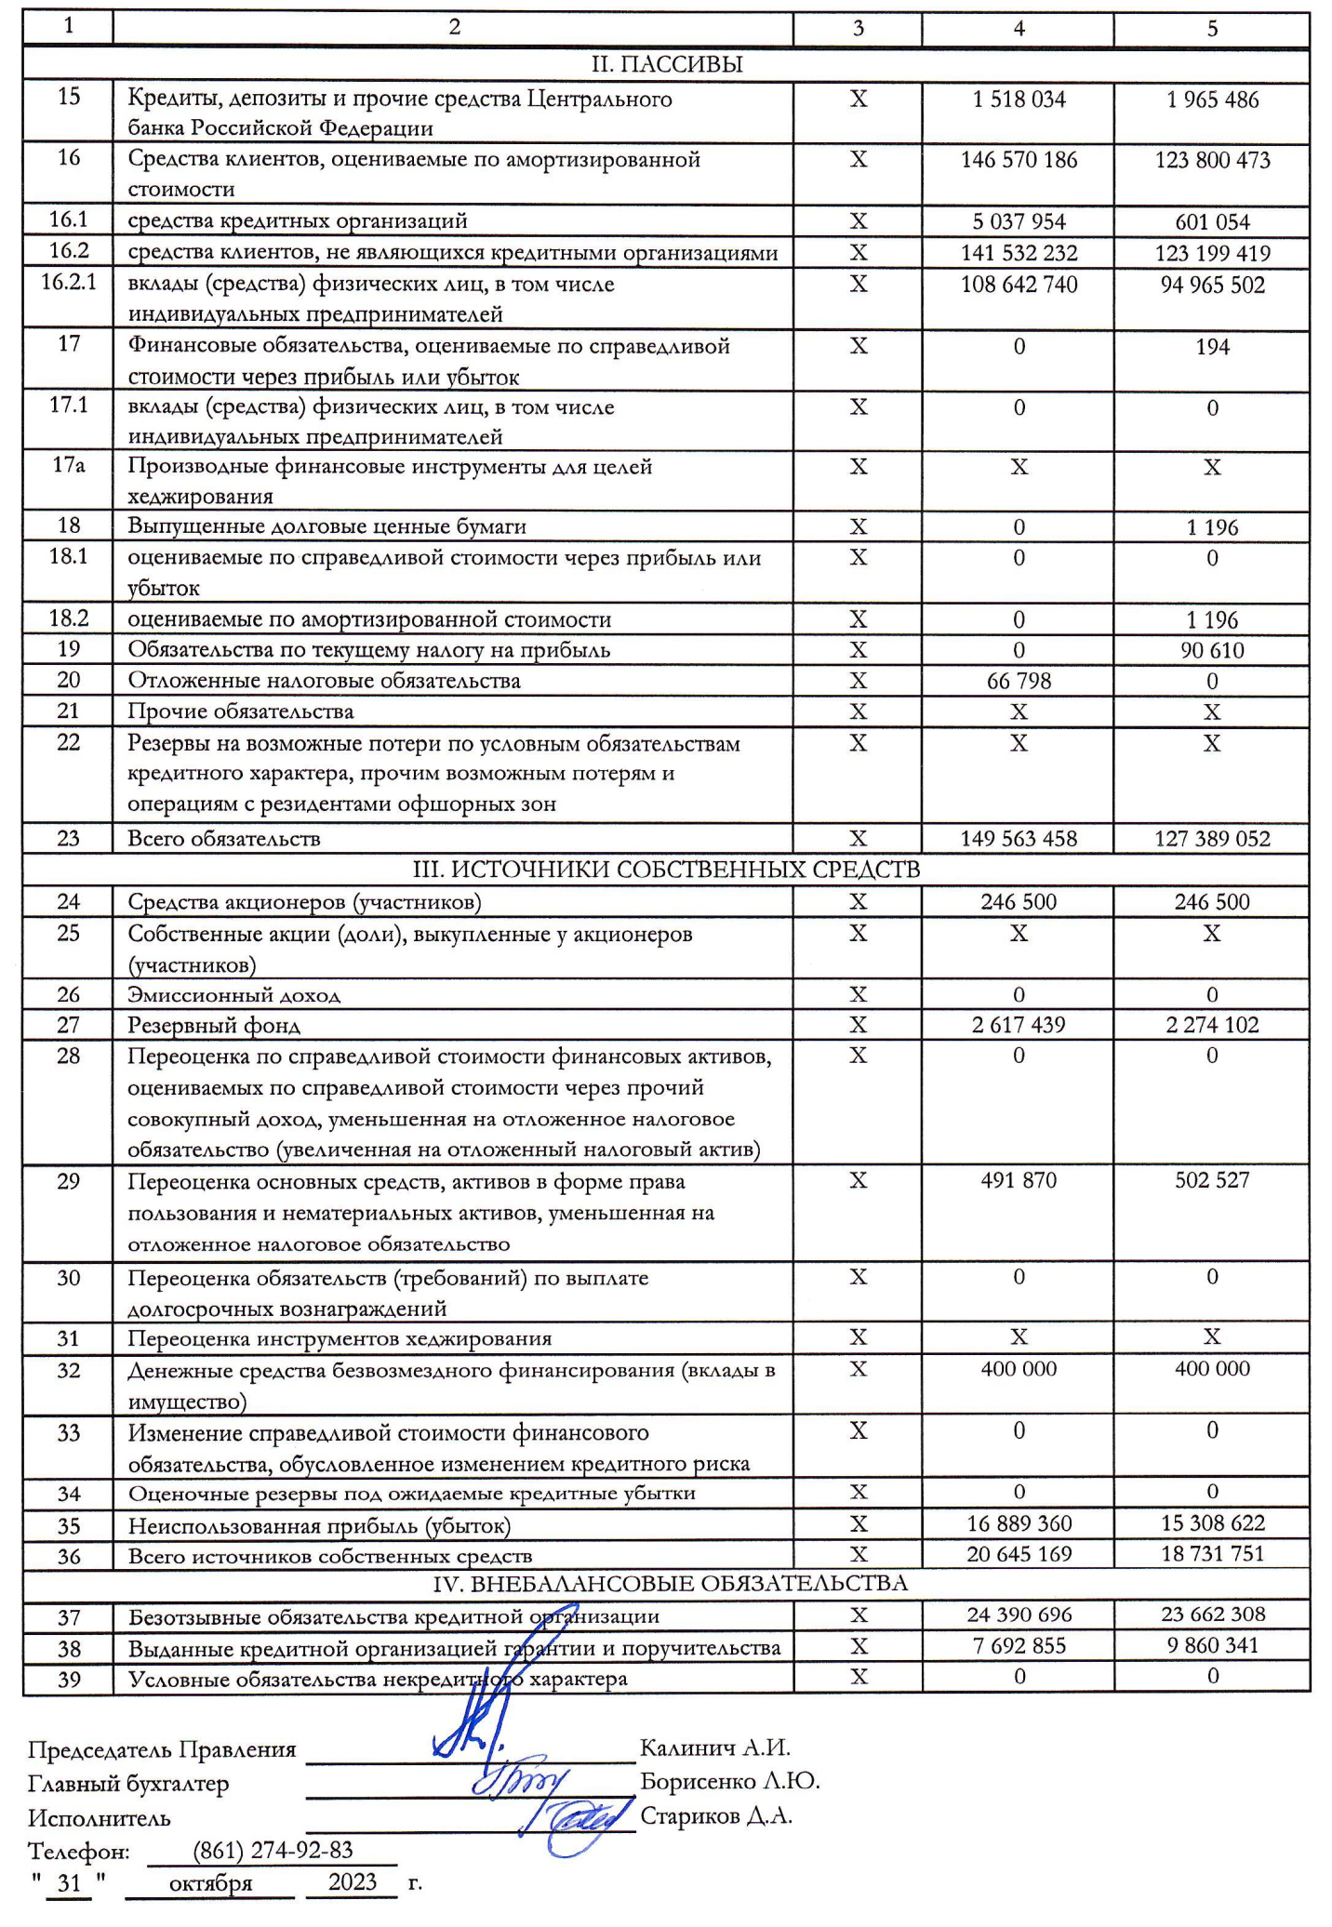
Рисунок 3 –Бухгалтерский баланс КБ «КУБАНЬ КРЕДИТ» ООО
Предварительный анализ бухгалтерского баланса КБ «КУБАНЬ КРЕДИТ» ООО, позволяет утверждать, что данная организация имеет положительный рост в развитии. Активы увеличились на 24 087 824. Также прозошло увеличение обязательств на 22 174 406, что также говорит о том, что данная компания вклвдывает в развитие деньги и наращивает объемы производства, посредством увеличения территории деятельности.
Проведем горизонтальный анализ бухгалтерского баланса по отчетным датам.
Таблица 1 –– Горизонтальный анализ бухгалтерского баланса КБ «КУБАНЬ КРЕДИТ» ООО
Статья баланса | На 30.09.2023 | На 31.12.2022 | Отклонение (+/–)
 |  |  | сумма |  |  | %
Активы
Денежные средства | 4 396 800 | 3 598 857 | +797 943 |  |  | +22,17
Средства кредитной организации в Центральном банке  Российской Федерации | 3 315 202 | 1 474 058 | +1 841 144 |  |  | +124,90
Обязательные резервы | 290 847 | 167 482 | +123 365 |  |  | +73,66
Средства в кредитных организациях | 868 145 | 2 149 849 | -1 281 704 |  |  | -59,62
Финансовые активы, оцениваемые по справедливой стоимости  через прибыль или убыток | 1 231 796 | 3 571 033 | -2 339 237 |  |  | -65,51
Производные финансовые инструменты для целей  хеджирования | Х | Х | Х |  |  | Х
Чистая ссудная задолженность, оцениваемая по  амортизированной стоимости | 110 496 058 | 94 013 593 | +16 482 465 |  |  | +17,53
Чистые вложения в финансовые активы, оцениваемые по  справедливой стоимости через прочий совокупный доход | 0 | 0 | 0 |  |  | 0
Чистые вложения в ценные бумаги и иные финансовые активы,  оцениваемые по амортизированной стоимости (кроме ссудной  задолженности) | 45 006 712 | 36 416 469 | +8 590 243 |  |  | +23,59
Инвестиции в дочерние и зависимые организации | Х | Х | Х |  |  | Х
Требование по текущему налогу на прибыль | 141 716 | 301 516 | -159 800 |  |  | -53,00
Отложенный налоговый актив | 0 | 11 629 | -11 629 |  |  | -100,00
Основные средства, активы в форме права пользования и  нематериальные активы | 4 543 888 | 4 356 411 | +187 477 |  |  | +4,30
Долгосрочные активы, предназначенные для продажи | 23 379 | 0 | +23 379 |  |  | 0
Прочие активы | Х | Х |  |  |  | Х
Всего активов | 170 208 627 | 146 120 803 | +24 087 824 |  |  | +16,48
ПАССИВЫ
Кредиты, депозиты и прочие средства Центрального банка Российской Федерации | 1 518 034 | 1 965 486 | -447 452 |  |  | -22,77
Средства клиентов, оцениваемые по амортизированной стоимости | 146 570 186 | 123 800 473 | +22 769 713 |  |  | +18,39
средства кредитных организаций | 5 037 954 | 601 054 | +4 436 900 |  |  | +738,19
средства клиентов, не являющихся кредитными организациями | 141 532 232 | 123 199 419 | +18 332 813 |  |  | +14,88
вклады (средства) физических лиц, в том числе индивидуальных предпринимателей | 108 642 740 | 94 965 502 | +13 677 238 |  |  | +14,40
Финансовые обязательства, оцениваемые по справедливой стоимости через прибыль или убыток | 0 | 194 | -194 |  |  | -100
вклады (средства) физических лиц, в том числе индивидуальных предпринимателей | 0 | 0 | 0 |  |  | 0
Производные финансовые инструменты для целей хеджирования | Х | Х | Х |  |  | Х
Выпущенные долговые ценные бумаги | 0 | 1 196 | -1 196 |  | -100
оцениваемые по справедливой стоимости через прибыль или убыток | 0 | 0 | 0 |  | 0
оцениваемые по амортизированной стоимости | 0 | 1 196 | -1 196 |  | -100
Обязательства по текущему налогу на прибыль | 0 | 90 610 | -90 610 |  | -100
Отложенные налоговые обязательства | 66 798 | 0 | +66 798 |  | 0
Прочие обязательства | Х | Х | Х |  | Х
Резервы на возможные потери по условным обязательствам кредитного характера, прочим возможным потерям и операциям с резидентами офшорных зон | Х | Х | Х |  | Х
всего обязательств | 149 563 458 | 127 389 052 | +22 174 406 |  | +17,41
ИСТОЧНИКИ СОБСТВЕННЫХ СРЕДСТВ
Средства акционеров (участников) | 246 500 | 246 500 | 0 |  | 0
Собственные акции (доли), выкупленные у акционеров (участников) | Х | Х | Х |  | Х
Эмиссионный доход | 0 | 0 | 0 |  | 0
Резервный фонд | 2 617 439 | 2 274 102
Переоценка по справедливой стоимости финансовых активов, оцениваемых по справедливой стоимости через прочий совокупный доход, уменьшенная на отложенное налоговое обязательство (увеличенная на отложенный налоговый актив) | 0 | 0 | 0 |  | 0
Переоценка основных средств, активов в форме права пользования и нематериальных активов, уменьшенная на отложенное налоговое обязательство | 491 870 | 502 527 | -10 657 |  | -2,12
Переоценка обязательств (требований) по выплате долгосрочных вознаграждений | 0 | 0 | 0 |  | 0
Переоценка инструментов хеджирования | Х | Х | Х |  | Х
Денежные средства безвозмездного финансирования (вклады в имущество | 400 000 | 400 000 | 0 |  | 0
Изменение справедливой стоимости финансового обязательства, обусловленное изменением кредитного риска | 0 | 0 | 0 |  | 0
Оценочные резервы под ожидаемые кредитные убытки | 0 | 0 | 0 |  | 0
Неиспользованная прибыль (убыток) | 16 889 360 | 15 308 622 | +1 580 738 |  | +10,33
Всего источников собственных средств | 20 645 169 | 18 731 751 | +1 913 418 |  | +10,21
ВНЕБАЛАНСОВЫЕ ОБЯЗАТЕЛЬСТВА
Безотзывные обязательства кредитной организации | 24 390 696 | 23 662 308 | +728 388 | +3,08
Выданные кредитной организацией гарантии и поручительства | 7 692 855 | 9 860 341 | -2 167 486 | -21,98
Условные обязательства некредитного характера | 0 | 0 | 0 | 0
Горизонтальный авнализ бухгалтерского баланса КБ «КУБАНЬ КРЕДИТ» ООО показал, что за отчетный период произошло увеличение активов банка на 24 087 824 рублей и составила 170 208 627 рублей, темп роста составил 116,48%, что свидетельствует о развивающейся деятельности банка.
Наибольшую долю в активе банка имеет чистая ссудная задолженность, оцениваемая по амортизированной стоимости и составляет 110 496 058 рублей (64,92%). За отчетный период величина возросла на 16 482 465 рублей, темп роста составил 17,53% с одной стороны, это говорит о деловой активности банка, увеличении доли рынка кредитования, однако с другой возрастают риски невозврата.
Проанализировав структуру пассива баланса КБ «КУБАНЬ КРЕДИТ» ООО можно сделать вывод, что статья «средства клиентов» занимает наибольший удельный вес в структуре пассива баланса и имеет тенденцию к увеличению данных статей за отчетный период, что является положительным в развитии деятельности банка. Кроме того, можно сделать вывод, что кредитная организация пользуется значительным доверием у клиентов, поскольку средства клиентов занимаю более 50% от структурв всего пассива.
Затем проведем вертикальный анализ бухгалтерского баланса КБ «КУБАНЬ КРЕДИТ» ООО.
Таблица 2 – Вертикальный анализ бухгалтерского баланса КБ «КУБАНЬ КРЕДИТ» ООО
Статья баланса | На 30.09.2023 | На 31.12.2022 | %  30.09.2023 | %  31.12.2022 | %  Динамика изменений
Активы
Денежные средства | 4 396 800 | 3 598 857 | 2,58 | 2,46 | 0,12
Средства кредитной организации в Центральном банке  Российской Федерации | 3 315 202 | 1 474 058 | 1,94 | 1,01 | 0,93
Обязательные резервы | 290 847 | 167 482 | 0,17 | 0,11 | 0,56
Средства в кредитных организациях | 868 145 | 2 149 849 | 0,51 | 1,47 | -0,96
Финансовые активы, оцениваемые по справедливой стоимости  через прибыль или убыток | 1 231 796 | 3 571 033 | 0,72 | 2,44 | -1,72
Производные финансовые инструменты для целей  хеджирования | Х | Х | Х | Х | Х
Чистая ссудная задолженность, оцениваемая по  амортизированной стоимости | 110 496 058 | 94 013 593 | 64,91 | 64,34 | 0,57
Чистые вложения в финансовые активы, оцениваемые по  справедливой стоимости через прочий совокупный доход | 0 | 0 | 0 | 0 | 0
Чистые вложения в ценные бумаги и иные финансовые активы,  оцениваемые по амортизированной стоимости (кроме ссудной  задолженности) | 45 006 712 | 36 416 469 | 26,44 | 24,92 | 1,52
Инвестиции в дочерние и зависимые организации | Х | Х | х | Х | Х
Требование по текущему налогу на прибыль | 141 716 | 301 516 | 0,08 | 0,21 | -0,13
Отложенный налоговый актив | 0 | 11 629 | 0 | 0,01 | -0,01
Основные средства, активы в форме права пользования и  нематериальные активы | 4 543 888 | 4 356 411 | 2,67 | 2,98 | -0,31
Долгосрочные активы, предназначенные для продажи | 23 379 | 0 | 0,01 | 0 | 0,01
Прочие активы | Х | Х | х | Х | Х
Всего активов | 170 208 627 | 146 120 803 | 100 | 100 | 0
ПАССИВЫ
Кредиты, депозиты и прочие средства Центрального банка Российской Федерации | 1 518 034 | 1 965 486 | 1,01 | 1,54 | -0,53
Средства клиентов, оцениваемые по амортизированной стоимости | 146 570 186 | 123 800 473 | 97,99 | 97,18 | 0,81
А средства кредитных организаций | 5 037 954 | 601 054 | 3,37 | 0,47 | 2,90
Б средства клиентов, не являющихся кредитными организациями | 141 532 232 | 123 199 419 | 94,63 | 96,71 | -2,08
В вклады (средства) физических лиц, в том числе индивидуальных предпринимателей | 108 642 740 | 94 965 502 | 72,64 | 74,55 | -1,91
Финансовые обязательства, оцениваемые по справедливой стоимости через прибыль или убыток | 0 | 194 | 0 | 0,0001 | -0,0001
вклады (средства) физических лиц, в том числе индивидуальных предпринимателей | 0 | 0 | 0 | 0 | 0
Производные финансовые инструменты для целей хеджирования | Х | Х | Х | Х | Х
Выпущенные долговые ценные бумаги | 0 | 1 196 | 0 | 0,001 | -0,001
оцениваемые по справедливой стоимости через прибыль или убыток | 0 | 0 | 0 | 0 | 0
оцениваемые по амортизированной стоимости | 0 | 1 196 | 0 | 0,001 | -0,001
Обязательства по текущему налогу на прибыль | 0 | 90 610 | 0 | 0,07 | -0,07
Отложенные налоговые обязательства | 66 798 | 0 | 0,04 | 0 | 0,04
Прочие обязательства | Х | Х | Х | Х | Х
Резервы на возможные потери по условным обязательствам кредитного характера, прочим возможным потерям и операциям с резидентами офшорных зон | Х | Х | Х | Х | Х
всего обязательств | 149 563 458 | 127 389 052 | 100 | 100 | 0
ИСТОЧНИКИ СОБСТВЕННЫХ СРЕДСТВ
Средства акционеров (участников) | 246 500 | 246 500 | 1,19 | 1,32 | -0,13
Собственные акции (доли), выкупленные у акционеров (участников) | Х | Х | Х | Х | Х
Эмиссионный доход | 0 | 0 | 0 | 0 | 0
Резервный фонд | 2 617 439 | 2 274 102 | 12,67 | 12,14 | 0,53
Переоценка по справедливой стоимости финансовых активов, оцениваемых по справедливой стоимости через прочий совокупный доход, уменьшенная на отложенное налоговое обязательство (увеличенная на отложенный налоговый актив) | 0 | 0 | 0 | 0 | 0
Переоценка основных средств, активов в форме права пользования и нематериальных активов, уменьшенная на отложенное налоговое обязательство | 491 870 | 502 527 | 2,38 | 2,68 | -0,30
Переоценка обязательств (требований) по выплате долгосрочных вознаграждений | 0 | 0 | 0 | 0 | 0
Переоценка инструментов хеджирования | Х | Х | Х | Х | Х
Денежные средства безвозмездного финансирования (вклады в имущество | 400 000 | 400 000 | 1,94 | 2,14 | -0,2
Изменение справедливой стоимости финансового обязательства, обусловленное изменением кредитного риска | 0 | 0 | 0 | 0 | 0
Оценочные резервы под ожидаемые кредитные убытки | 0 | 0 | 0 | 0 | 0
Неиспользованная прибыль (убыток) | 16 889 360 | 15 308 622 | 81,81 | 81,73 | 0,08
Всего источников собственных средств | 20 645 169 | 18 731 751 | 100 | 100 | 0
ВНЕБАЛАНСОВЫЕ ОБЯЗАТЕЛЬСТВА
Безотзывные обязательства кредитной организации | 24 390 696 | 23 662 308 | - | - | -
Выданные кредитной организацией гарантии и поручительства | 7 692 855 | 9 860 341 | - | - | -
Условные обязательства некредитного характера | 0 | 0 | - | - | -

Произошло увеличение чистой ссудной задолженности, оцениваемой по
амортизированной стоимости на +0,57%, что свидетельствует об увеличении кредитного потрфеля организации. Кроме того анализ пассива показал что статья «Средства клиентов, оцениваемые по амортизированной стоимости» также увеличились и динамика изменинй составила +0,81%, что также свидетельствует о том, что банк имеет положительную динамику, развивается и наращивает клиентскую базу.
Отчет о финансовых результатах КБ «КУБАНЬ КРЕДИТ» ООО выглядит следующим образом:
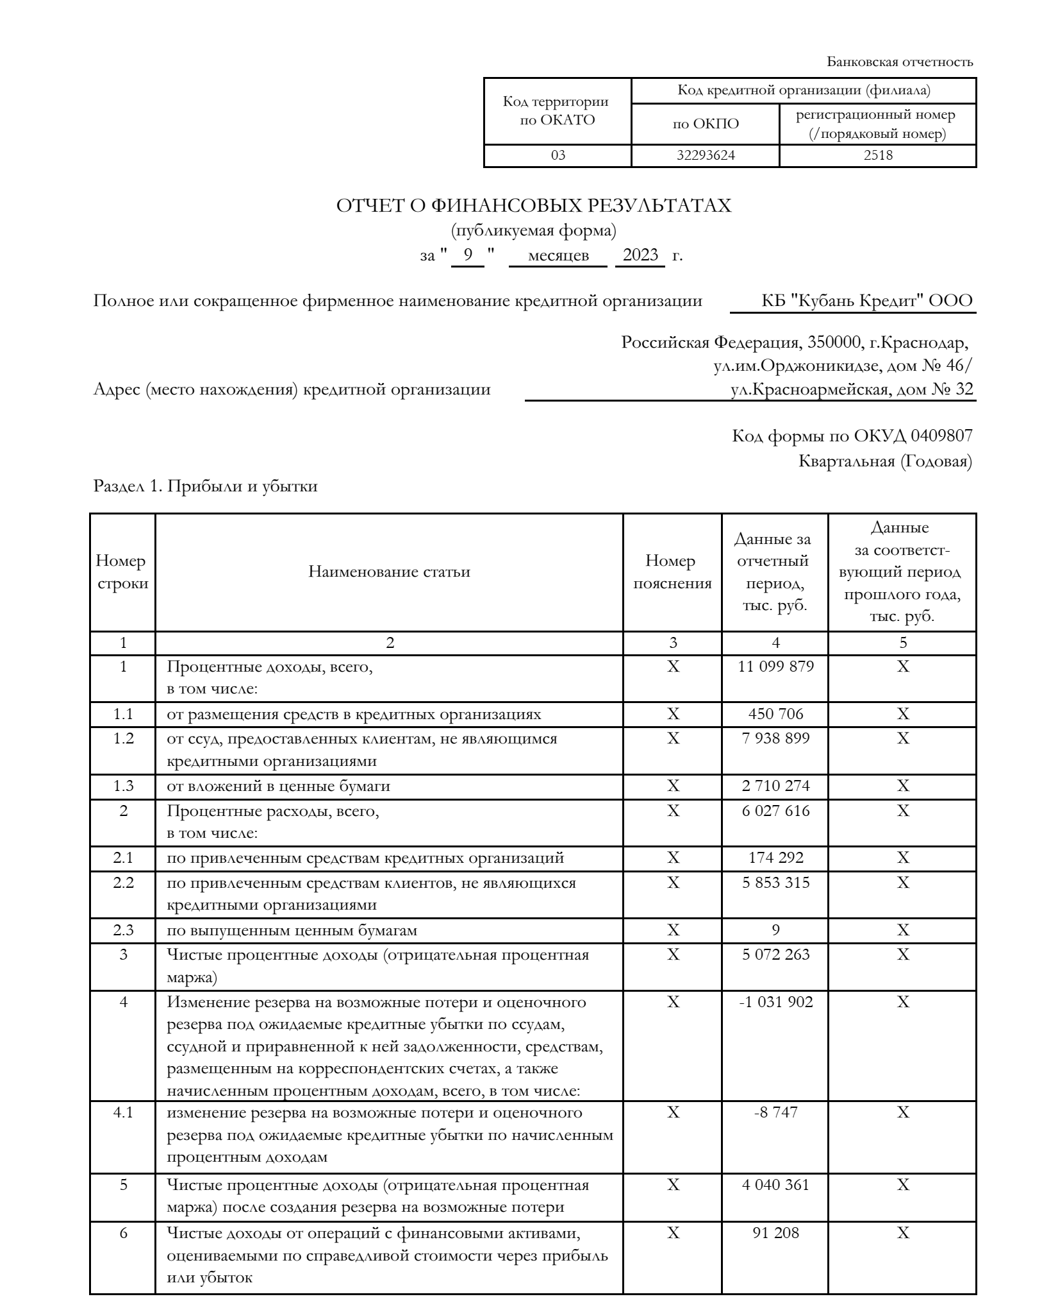
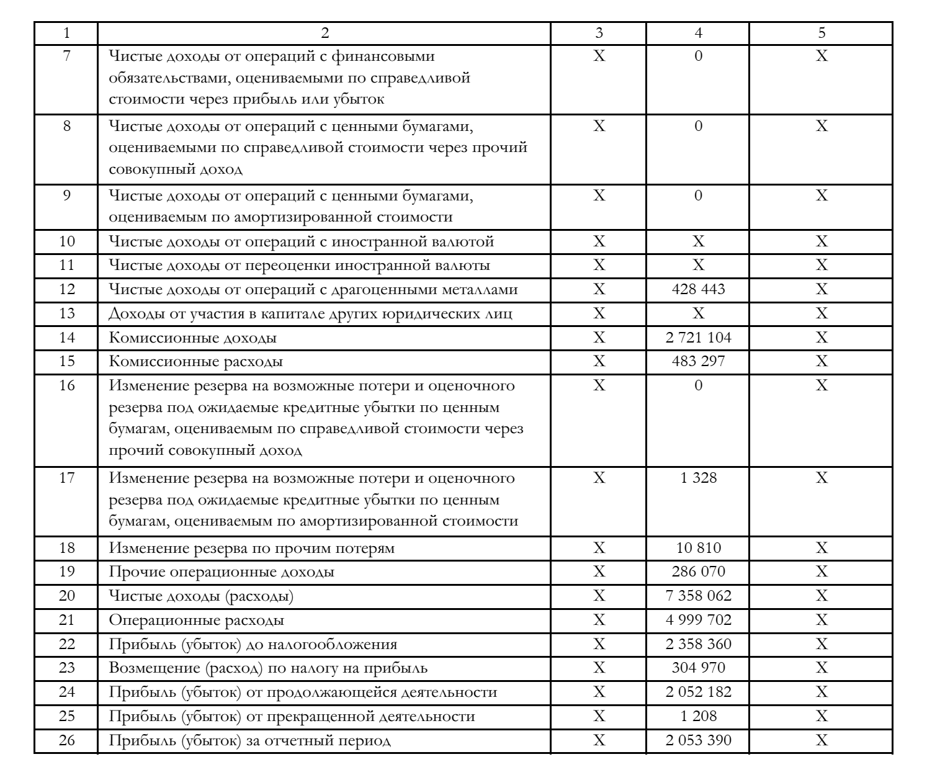
Рисунок 4 – Отчет о финасовых результатх КБ «КУБАНЬ КРЕДИТ» ООО
Рассчитаем рентабельность (РП) предприятия:
1. РП за предыдущий год = 14 447 518/2 288 911 * 100% = 6,312 %
2. РП за отчетный год = 11 099 879/2 053 390 * 100% = 5, 406%
Таким образом, рентабельность предприятия снизилась на 0,906%, что связано с уменьшением чистой прибыли.
Можно сделать вывод, что оценка экономической деятельности предприятия позволяет понять, насколько рационально использовались имеющиеся ресурсы в процессе достижения запланированных целей.

ПРИЛОЖЕНИЕ 1
Лицензия КБ «КУБАНЬ КРЕДИТ» ООО
